

Настоящий мед наматывается на ложку
Автор: Наталья МИННУЛЛИНА; фото: Фарит МУРАТОВ
Дата: 25.07.2013 Выпуск № 112
Начинается сезон продажи меда. Как купить «правильный» мед и не нарваться на подделку? Специалисты Госалкогольинспекции РФ по РТ дали нашим читателям советы по выбору сладкого продукта.
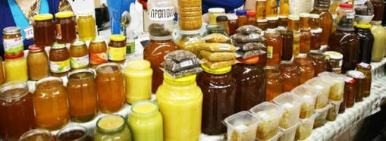Пчелиный мед лучше покупать не в магазинных баночках с красочными этикетками, а развесной. Мед в фирменных баночках содержит специальные консерванты, не позволяющие ему засахариваться, поэтому и вид у него привлекательнее.
Жидким может быть только очень свежий мед, ведь живой мед засахаривается (кристаллизуется) в среднем за две недели.
Жидкий настоящий мед не бывает мутным. Он должен наматываться на ложку, стекая, образовывать горку. Если нет – мед, вероятно, недозрелый, может закиснуть.
Закристаллизированный мед должен иметь расслоения и неоднородности. При этом хороший мед засахаривается мелкими, напоминающими муку кристалликами (что придает ему однотонный бело-желтый оттенок). Если кристаллы крупные, мед фальсифицирован – пасечник кормил пчел сиропом.
Кроме того, каждый мед, продаваемый на рынке, должен иметь паспорт на пасеку, декларацию о соответствии, разрешение на продажу и аттестат из лаборатории с указанным диастазным числом (оценка целебности). Чем больше в меде активных ферментов, тем эта оценка выше.
При покупке обратите внимание, в каком районе собран мед, это тоже оговорено в паспорте. Желательно, чтобы это были не промышленные или зараженные радиацией районы.
Не стоит верить заверениям продавца, что мед «чистая липа» или «исключительная гречиха» – такого меда практически не бывает. Никто не способен проследить, откуда летит пчелка, можно говорить только о преобладании того или иного вида растения в месте медосбора. И отличить один мед от другого легче всего по цвету и аромату. Например, липовый мед (точнее - мед с преобладанием нектара цветов липы) имеет прозрачный слабо-желтый или зеленоватый цвет. Мед из мест с преобладанием гречихи – темно-желтый с красноватым оттенком, темно-коричневый. Подсолнечниковый мед - золотисто-желтый.
http://www.kazved.ru/article/45521.aspx

